# CHƯƠNG 2: TÍNH TOÁN ĐẶC TÍNH TẢI CỦA ROBOT

## Tính toán hệ thống dẫn động cơ khí

### Tính toán tải chính động cơ

Tổng khối lượng của đai và tải $m=45 (kg)$

Ngoại lực $F_{A}=0(N)$

Hệ số ma sát của bề mặt trượt $μ=0,3$

Đường kính bánh xe $D=160(mm)$

Hiệu suất vành đai và con lăn $η=0,9$

Tốc độ $V=150 (\frac{mm}{s})$

Tốc độ tại trục đầu ra N

$$N_{G}=\frac{V.60}{π.D}=\frac{150.60}{π.160}=17.9 ({vòng}/{phút})$$

Hệ số ma sát của mặt trượt F

$$F=F_{A}+m.g\left(Sinθ+0,3.Cosθ\right)=0+45.10\left(Sin0°+0,3.Cos0°\right)=135(N)$$

Tải mô-men xoắn

$$T_{L}^{'}=\frac{F.D}{2.η}=\frac{135.160.{10}^{-3}}{2.0,9}=12 \left(M.m\right)$$

Cho phép hệ số an toàn là 2 lần.

$$T_{L}=T_{L}^{'}.S_{f}=12.2=24 (N.m)$$

Dựa trên tải mômen xoắn $T_{L}=24 (N.m)$ ta tìm được động cơ phù hợp

**Động cơ GR-08SGN Hộp số M9GA18B**

|  |  |
| --- | --- |
| STT | Thông số kỹ thuật |
| 1 | Điện áp sử dụng 12V |
| 2 | Kích thước |
| 3 | Tỉ số truyền 25:1 (động cơ quay 250 vòng trục chính hộp giảm tốc quay 1 vòng). |
| 4 | Dòng không tải: 60mA |
| 5 | Dòng chịu đựng tối đa khi có tải: 5.5A |
| 6 | Tốc độ không tải: 100 RPM (100 vòng 1 phút) |
| 8 | Lực kéo Moment định mức: 5.6KG.CM |
| 9 | Lực léo Moment tối đa: 24KG.CM |

Vận tốc thực tế khi chọn động cơ GR-08SGN Hộp số M9GA18B

$$N=\frac{D.π.N_{0}}{60000}=\frac{160.π.100}{60000}=0,83(\frac{mm}{s})$$

|  |
| --- |
| Hình 2.1 Động cơ GR-08SGN |
|  |
| C:\Users\Nguyen Phuc Tho\Desktop\120424166_343286770209348_2840176401806211672_n.jpg  Hình 2.2 Hộp số M9GA18B |
|  |

### Tính tải động cơ trục Z

Tổng khối lượng của bảng và tải $m=5\left(kg\right)$

Tốc độ bảng $V=15\left(\frac{mm}{s}\right)$

Ngoại lực $F_{A}=0\left(N\right)$

Góc nghiêng vít bóng $α=90°$

Đường kính trục vít $D_{B}=10\left(mm\right)$

Bước vít A $=0,8(mm)$

Hiệu quả vít bóng $η=0,9$

Vit dẫn $P_{B}=5(mm)$

Hệ số ma sát của bề mặt trượt $μ=0,05$

Hệ số ma sát bên trong của hạt tải trước $μ_{0}=0,3$

Tổng chiều dài của vít bi $L_{B}=500\left(mm\right)$

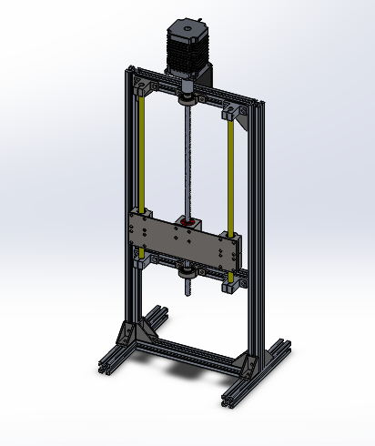

Hình 2.3 Động cơ trục Z

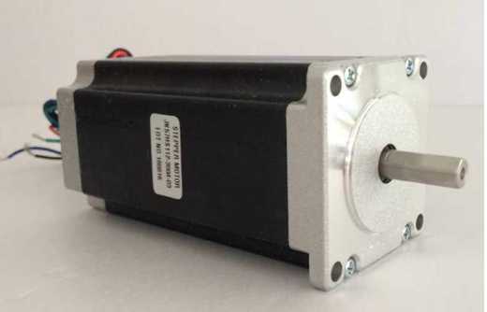

Hình 2.4 động cơ NEMA23

Tốc độ tại trục đầu

$$N_{G}=\frac{V.60}{A}=\frac{15.60}{0,8}=1125\left(\frac{vòng}{phút}\right)$$

Tính toán mô-men xoắn cần thiết

$$F=F_{A}+m.g\left(Sinα+0,3.Cosα\right)=0+5.10\left(Sin90°+0,3.Cos90°\right)=51\left(N\right)$$

Tải khởi động

$$F_{0}=\frac{F}{3}=\frac{51}{3}=17\left(N\right)$$

Tải mô-men xoắn

$$T_{L}^{'}=\frac{F.P_{B}}{2.π.η}+\frac{F_{0}.μ_{0}{.P}_{B}}{2.π}=\frac{51.5.{10}^{-3}}{2.π.0,9}+\frac{17.0,3.5.{10}^{-3}}{2.π}=0,49 \left(M.m\right)$$

Cho phép hệ số an toàn là 2 lần.

$$T_{L}=T_{L}^{'}.S_{f}=0,49.2=0,98 (N.m)$$

Dựa trên tải mômen xoắn $T_{L}=0,98 (N.m)$ ta tìm được động cơ phù hợp

# **Động cơ bước NEMA 23**

|  |  |
| --- | --- |
| **Stt** | **Thông số kỹ thuật** |
| 1 | Điện áp: 5 VDC |
| 2 | Số dây: 4 dây |
| 3 | Dòng điện: 3.0A |
| 4 | Moment xoắn: 15kgf.cm |
| 5 | Góc bước: 1.8 độ/ bước |
| 6 | Bước góc độ chính xác: ± 5% (bước đầy đủ, không tải) |

Thông số động cơ bước NEMA 23

### Tính tải đọng cơ cơ cấu bẻ lái

Tổng khối lượng của đai và tải $m=25 (kg)$

Gia tốc $a=1m/s^{2}$

Hệ số ma sát của bề mặt trượt $μ=0,02$

Gia tốc trọng trường $g=10m/s^{2}$

Hiệu suất vành đai và con lăn

|  |
| --- |
| C:\Users\Nguyen Phuc Tho\Desktop\120080196_2838391643106275_6373130322278455175_n (1).jpg  Hình 2.5 Cơ cấu bánh lái |
|  |
| Hình 2.6 Hệ toạ độ |
|  |

$$N=P=m.g$$

$$F_{mst}=μ.m.g=0,02.45.10=5 \left(N\right)$$

$$F_{hl}=m.a=25.1=25\left(N\right)$$

$F_{hl}=F-F_{mst}↔F=F_{hl}+F_{mst}=30+9=39 (N)$

$$M=F.\frac{159}{2}=39.\frac{159}{2}= 3.177(kg.cm)$$

Từ đó ta chọn **Động Cơ DC Servo RH-11D**

|  |  |
| --- | --- |
| **STT** | **Thông số kỹ thuật** |
| 1 | Điện áp định mức 24V |
| 2 | Dòng: 2.1A |
| 3 | Dòng chịu đựng tối đa khi có tải: 5A |
| 4 | Tốc độ không tải: 50RPM (50 vòng 1 phút) |
| 5 | Tốc độ chịu đựng tối đa khi có tải: 30RPM (30 vòng 1 phút) |
| 6 | Lực kéo Moment định mức: 4.0N.m |
| 7 | Lực léo Moment tối đa: 4.4N.m |

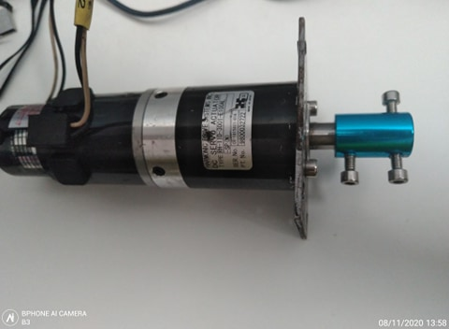

Hình 2.7 Hình ảnh thực tế động cơ DC servo RH-11D

### Sơ dồ phân bố momen ở trục chính

|  |
| --- |
| Hình 2.8 Biểu đồ momen trục chính |
|  |

### Sơ đồ phân bố momen trục bị động

|  |
| --- |
| Hình 2.9 Biểu đồ momen trục bị động sau |
|  |

### Sơ đồ phân bố momen cơ cấu lái trục phải

|  |
| --- |
| Hình 2.10 Biểu đồ momen bánh lái phải |
|  |

### Sơ đồ phân bố momen cơ cấu lái trục trái

|  |
| --- |
| Hình 2.11 Biểu đồ momen bánh lái trái |
|  |

### **Thời gian sử dụng của robot**

- Động cơ chính 60w

- Động cơ bơm phun sương 60w

- Động cơ bước Nema 23 10w

- Động cơ servo RH-11D 13w

- Hiệu suất của ắc quy

- Điện áp ắc quy 24v-3Ah

Thời gian sử dụng ắc quy

$$T_{sd}=\frac{V.A.η}{{P }_{tổng tải}}=\frac{24.3.0,7}{143}=0,35(giờ)$$

Thời gian sạc đây ắc quy

$$T_{sạc}=\frac{3Ah}{dòng điện nạp}=\frac{3}{3}=1\left(giờ\right)$$

## Tính bán kính quay đầu xe

**Công thức tính bán kính quay đầu xe ô tô**

1. Bán kính quay đầu xe theo vệt bánh xe ngoài của xe được tính theo công thức:

Rqmin = L/sinq + B/(2cosq)

1. Bán kính quay xe tối thiểu tính đến tâm đối xứng dọc xe được tính theo công thức:

Rqmin = L.cotgq

Trong đó:

* q là góc quay trung bình của các bánh xe dẫn hướng.
* L là chiều dài cơ sở của xe.
* B là khoảng cách tâm trục của cầu trước.

|  |
| --- |
| Hình 2.12 Sơ đồ động học khi xe quay vòng. |
|  |

Trong đó:

* β là góc của bánh xe dẫn hướng trong.
* α là góc của bánh xe dẫn hướng ngoài.
* B là khoảng cách tâm trục của cầu trước.
* L là chiều dài cơ sở của xe.

Đối với Robot phun thuốc trừ sâu:

**Ta tính được bán kính quay đầu xe theo vệt bánh xe ngoài của xe là:**

Rqmin = L/sinq + B/(2cosq)

q = (α + β)/2 = (25º + 35º)/2 = 30º

L = 0,375 (m)

B = 0,29 (m)

Ta có : Rqmin = 0,375/sin30º + 0,29/(2cos30º) = 0.91 (m)

**Bán kính quay xe tối thiểu tính đến tâm đối xứng dọc xe là:**

Rqmin = L.cotgq

q = (α + β)/2 = (25º + 35º)/2 = 30º

L = 0,375 (m)

Ta có : Rqmin = 0,375.cotg30º = 0,65 (m)

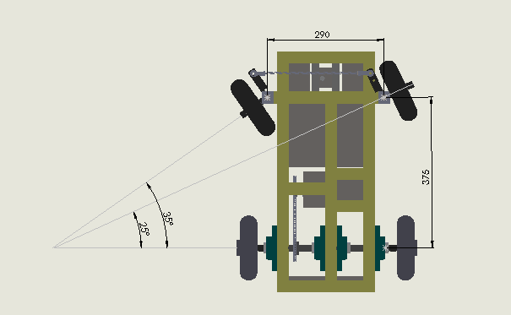

Hình 2.13 Sơ đồ động học khi xe quay vòng trên thiết kế Solidworks

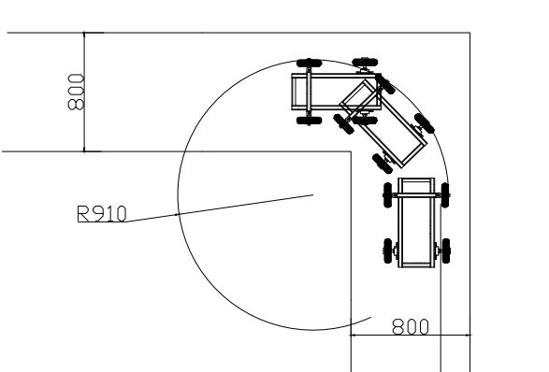

Hình 2.14 Bán kính quay xe thực tế